SỞ GIÁO DỤC VÀ ĐÀO TẠO HÀ NỘI  TRƯỜNG THPT TRẦN PHÚ-HK  --------------------  (Đề thi có 04 trang) | THI GIỮA HỌC KÌ I  NĂM HỌC 2023 - 2024  MÔN: ĐỊA LÍ - KHỐI 10  Thời gian làm bài: 45  (không kể thời gian phát đề)

Họ và tên: ............................................................................ | Số báo danh: ............. | Mã đề 101
I. Trắc nghiệm(7 điểm)
Câu 1. Biểu hiện nào sau đây không phải là do tác động của nội lực?
A. Sinh ra hiện tượng động đất, núi lửa.
B. Lục địa được nâng lên hay hạ xuống.
C. Đá nứt vỡ do nhiệt độ thay đổi đột ngột.
D. Các lớp đất đá bị uốn nếp hoặc đứt gãy.
Câu 2. Nội lực là lực phát sinh từ
A. nhân của Trái Đất. B. bên ngoài Trái Đất.
C. bức xạ Mặt Trời. D. bên trong Trái Đất.
Câu 3. Vỏ Trái Đất được phân ra thành hai kiểu chính là
A. lớp Manti và lớp vỏ đại dương. B. lớp vỏ lục địa và lớp Manti.
C. thạch quyển và lớp Manti. D. lớp vỏ lục địa và lớp vỏ đại dương.
Câu 4. Thứ tự từ xích đạo về cực là các khối khí
A. xích đạo, chí tuyến, cực, ôn đới. B. xích đạo, chí tuyến, ôn đới, cực.
C. xích đạo, cực, ôn đới, chí tuyến. D. xích đạo, ôn đới, chí tuyến, cực.
Câu 5. Biểu hiện nào sau đây là kết quả của nội lực theo phương thẳng đứng?
A. Các địa hào B. Núi uốn nếp. C. Lục địa nâng. D. Các địa lũy
Câu 6. Các mảng kiến tạo có thể di chuyển là
A. các dòng đối lưu vật chất quánh dẻo của manti trên.
B. sứt hút mạnh mẽ từ các thiên thể mà nhiều nhất là mặt trời.
C. do trái đất luôn tự quay quanh trục của chính nó.
D. do trái đất bị nghiêng và quay quanh mặt trời.
Câu 7. Cho biết giá trị xuất khẩu và nhập khẩu của các tỉnh Việt Nam trong cùng một thời gian, được biểu hiện bằng phương pháp
A. bản đồ - biểu đồ. B. kí hiệu đường chuyển động.
C. chấm điểm. D. kí hiệu.
Câu 8. Gió Tây ôn đới thổi từ áp cao
A. cận chí tuyến về ôn đới. B. cực về ôn đới.
C. cực về xích đạo. D. chí tuyến về xích đạo.
Câu 9. Hiện tượng xảy ra khi nhiệt độ giảm là
A. không khí co lại, tỉ trọng tăng nên khí áp tăng.
B. không khí co lại, tỉ trọng tăng nên khí áp giảm.
C. không khí nở ra, tỉ trọng tăng nên khí áp tăng.
D. không khí nở ra, tỉ trọng giảm nên khí áp tăng.
Câu 10. Dựa vào Át lát Địa lí Việt Nam, cho biết các nhà máy nhiệt điện được biểu hiện bằng phương pháp
A. kí hiệu đường chuyển động. B. kí hiệu.
C. bản đồ - biểu đồ D. chấm điểm.
Câu 11. Phương pháp khoanh vùng thường biểu hiện các đối tượng địa lí
A. phân bố phân tán, lẻ tẻ trong không gian.
B. các đối tượng có khả năng di chuyển.
C. phân bố tập trung trên không gian lãnh thổ.
D. phân bố theo những điểm cụ thể.

Câu 12. Cho bảng số liệu:
NHIỆT ĐỘ KHÔNG KHÍ TRUNG BÌNH THÁNG I TẠI MỘT SỐ ĐỊA ĐIỂM
CỦA VIỆT NAM, NĂM 2019
(Đơn vị: ºC)
Địa điểm | Sơn La | Hà Nội | Đà Nẵng | Cà Mau
Nhiệt độ | 16,5 | 18,0 | 22,4 | 27,0
(Nguồn: Niên giám thống kê Việt Nam 2019, NXB Thống kê, 2020)
Căn cứ bảng số liệu, địa điểm nào sau đây có nhiệt độ trung bình tháng I cao nhất?
A. Cà Mau B. Hà Nội. C. Đà Nẵng. D. Sơn La.
Câu 13. Vùng chí tuyến có mưa tương đối ít, chủ yếu là do
A. các khu khí áp cao hoạt động quanh năm.
B. các dòng biển lạnh ở cả hai bờ đại dương.
C. có gió thường xuyên và gió mùa thổi đến.
D. có nhiều khu vực địa hình núi cao đồ sộ.
Câu 14. Phát biểu nào sau đây không đúng với ý nghĩa của phương pháp kí hiệu?
A. Xác định được vị trí của đối tượng.
B. Thể hiện được quy mô của đối tượng.
C. Biểu hiện động lực phát triển đối tượng.
D. Thể hiện được tốc độ di chyển đối tượng.
Câu 15. Giờ Mặt Trời còn được gọi là giờ
A. khu vực B. múi C. địa phương. D. GMT
Câu 16. Đá macma được hình thành
A. từ dưới sâu nóng chảy, trào lên mặt đất nguội đi.
B. từ trầm tích bị thay đổi tính chất do nhiệt độ cao.
C. ở nơi trũng do sự lắng tụ và nén chặt các vật liệu.
D. từ đá biến chất bị thay đổi tính chất do sức nén lớn.
Câu 17. Vỏ trái đất trong quá trình thành tạo bị biến dạng do các đứt gãy và tách nhau ra thành một số đơn vị kiến tạo. Mỗi đơn vị kiến tạo được gọi là
A. mảng kiến tạo. B. mảng đại dương. C. vỏ trái đất. D. mảng lục địa.
Câu 18. Nhiệt độ trung bình năm cao nhất ở
A. đại dương. B. lục địa. C. bán cầu Đông. D. bán cầu Tây.
Câu 19. Thạch quyển là lớp vỏ cứng ngoài cùng của Trái Đất bao gồm phần trên của lớp Manti và
A. vỏ đại dương B. vỏ Trái Đất. C. Manti dưới. D. vỏ lục địa.
Câu 20. Cho biểu đồ
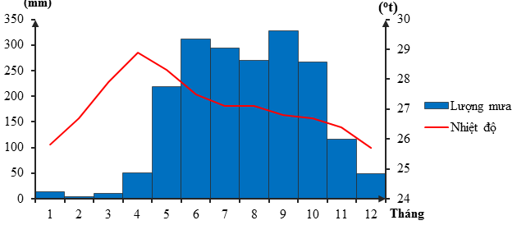
BIỂU ĐỒ THỂ HIỆN NHIỆT ĐỘ VÀ LƯỢNG MƯA CỦA TP. HỒ CHÍ MINH
Theo biểu đồ, nhận xét nào sau đây đúng với chế độ nhiệt, chế độ mưa của TP. Hồ Chí Minh?
A. Nhiệt độ cao nhất vào tháng 4 và tháng 7.
B. Mùa khô kéo dài từ tháng 1 đến tháng 5.
C. Mùa mưa kéo dài từ tháng 5 đến tháng 12.
D. Không có tháng nào nhiệt độ dưới 20⁰C.
Câu 21. Hệ thống định vị toàn cầu (GPS) là
A. hệ thống xác định vị trí của bất kì đối tượng nào trên bề mặt Trái Đất thông qua cáp sợi quang.
B. hệ thống xác định vị trí của bất kì đối tượng nào trên bề mặt Trái Đất thông qua hệ thống vệ tinh.
C. hệ thống xác định vị trí của các đối tượng trên bề mặt Trái Đất thông qua mạng lưới viễn thông.
D. hệ thống tập hợp lưu trữ dữ liệu của các đối tượng trên bề mặt Trái Đất thông qua hệ thống vệ tinh.
Câu 22. Phát biểu nào sau đây không đúng với hiện tượng mùa trên Trái Đất?
A. Đặc điểm khí hậu các mùa khác nhau.
B. Trái Đất quay quanh Mặt Trời gây ra.
C. Mùa là một khoảng thời gian của năm.
D. Các mùa có lượng bức xạ giống nhau.
Câu 23. Bề mặt Trái Đất luôn có một nửa được Mặt Trời chiếu sáng là ngày và một nửa không được chiếu sáng là đêm, nguyên nhân là do
A. Trái Đất chuyển động quanh Mặt Trời.
B. trục Trái Đất nghiêng.
C. Trái Đất tự quay quanh trục.
D. Trái Đất có dạng hình khối cầu.
Câu 24. Chuyển động xung quanh Mặt Trời của Trái Đất gây ra hệ quả nào sau đây?
A. Giờ trên Trái Đất và đường chuyển ngày quốc tế.
B. Sự lệch hướng chuyển động của các vật thể.
C. Sự luân phiên ngày đêm trên Trái Đất.
D. Thời tiết các mùa trong năm khác nhau.
Câu 25. Khí áp là sức nén của
A. luồng gió xuống bề mặt Trái Đất. B. không khí xuống mặt nước biển.
C. không khí xuống bề mặt Trái Đất. D. luồng gió xuống mặt nước biển.
Câu 26. Phong hóa lí học chủ yếu do
A. các hợp chất hòa tan trong nước, khí, axit hữu cơ.
B. tác động của hoạt động sản xuất và của sinh vật.
C. tác động của sinh vật như vi khuẩn, nấm, rễ cây...
D. sự thay đổi của nhiệt độ, sự đóng băng của nước.
Câu 27. Ứng dụng nổi bật của GPS là
A. là công cụ truyền tải, giám sát hình ảnh.
B. định vị, xác định vị trí chính xác của đối tượng trên bản đồ.
C. thuận lợi trong sử dụng, lưu trữ, chỉnh sửa.
D. là công cụ dẫn đường, truyền tải hình ảnh.
Câu 28. Vật liệu cấu tạo nên vỏ Trái Đất là
A. khoáng vật và đá. B. đá mac-ma và biến chất.
C. đất và khoáng vật. D. khoáng vật và đá trầm tích.
II. PHẦN TỰ LUẬN (3 điểm)
Câu 1(2 điểm) Cho hình vẽ: “Trái đất quay quanh Mặt Trời vào ngày 22/6”

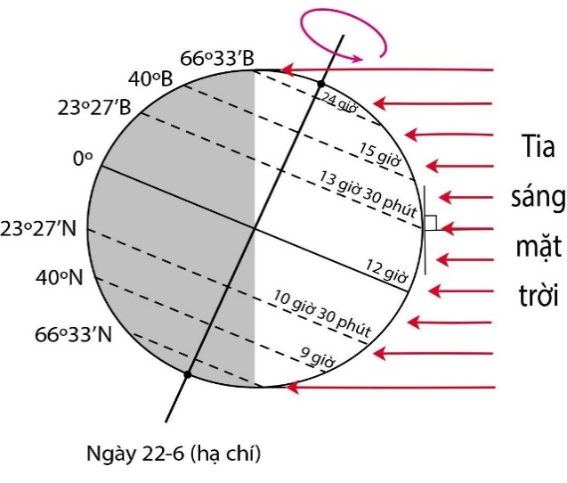
Dựa vào hình trên em hãy:
- Nhận xét và giải thích độ dài ngày đêm của ngày 22/6 ở bán cầu Bắc và bán cầu Nam

Câu 2 (1 điểm) Nêu sự khác nhau của nội lực và ngoại lực (về khái niệm, nguyên nhân).

------ HẾT ------

